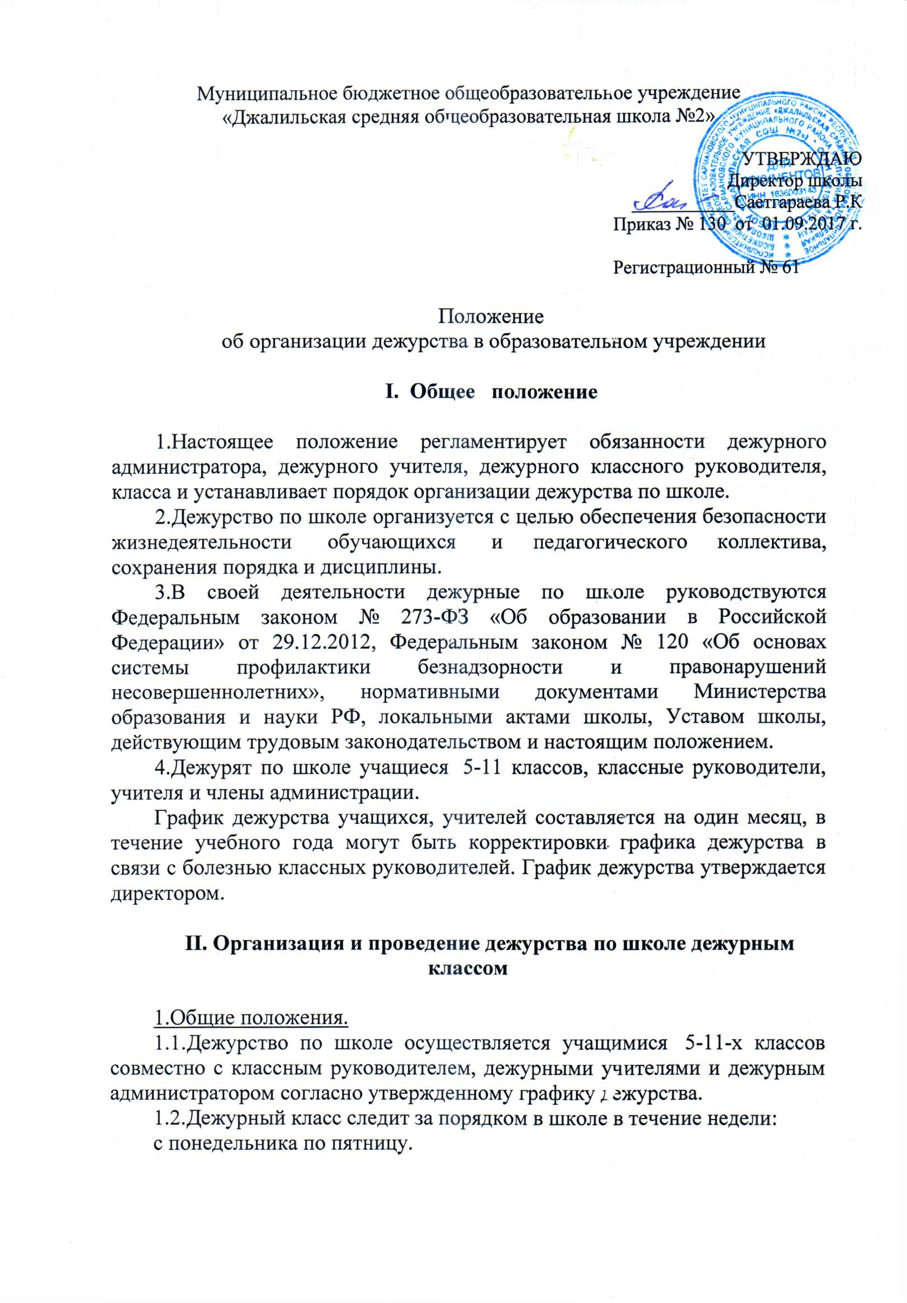
- Дежурные по школе начинают свою работу в учебные дни за 30 минут до начала 1-ого урока, имеют знак отличия (бейдж) и обеспечивают его сохранность.
- Дежурные по школе заканчивают дежурство через 15 минут после окончания последнего урока.
- Классный руководитель назначает дежурных, распределяет посты и уточняет обязанности дежурных.
- Дежурство осуществляется по постам.
- В конце смены классный руководитель и дежурный администратор подводят промежуточные итоги дежурства.
2.Обязанности учащихся дежурного класса.
- поддержание чистоты и порядка на своих постах во время дежурства и своевременное информирование дежурного учителя об их нарушениях;
- контроль за сохранностью школьного имущества во время дежурства и своевременное информирование о его порче;
- доброжелательно встречать учащихся, проверять наличие сменной обуви и соответствие внешнего вида обучающегося установленным в школе требованиям;
2.4.останавливать детей, бегающих по лестницам, вблизи оконных проемов и других местах, не приспособленных для игр;
- следить за тем, чтобы школьники не применяли физическую силу для решения споров, не употребляли непристойные выражения, не курили в
туалетах;
- обеспечить порядок в вестибюле, в раздевалках.
- обо всех нарушениях 1 экстремальных ситуациях дежурные учащиеся сообщают классному руководителю, дежурному учителю по этажу, дежурному администратору или другому педагогу или сотруднику школы.
3 .Права учащихся дежурного класса.
- Дежурный имеет право в тактичной и вежливой форме сделать замечание учащемуся, нарушающему порядок, чистоту в школе или сохранность школьного имущества.
- Дежурный имеет право требовать выполнение его замечания нарушителем.
- Дежурный имеет право оЗратиться за помощью к дежурному классному руководителю, дежурному учителю или дежурному администратору.

III. Организация и проведение дежурства по школе дежурным

учителем по этажу
1.Обязанности дежурного учителя по этажу.
1.1 .Находиться на этаже во время перемены.
- Следить за порядком и дисциплиной учащихся во время перемен и организовывать учащихся на устранение недостатков; о наиболее серьезных нарушениях информировать дежурного администратора.
- Информировать дежурного администратора об опозданиях учащихся на уроки.
- Информировать дежурного администратора о нахождении в школе посторонних лиц.
- Быть корректным и доброжелательным в общении с учащимися, родителями, сотрудниками и гостями школы.
- Проводить совместно с педагогами воспитательную работу с детьми девиантного поведения.
2.Права дежурного учителя по этажу:
2.1 .В пределах своей компетенции отдавать распоряжения педагогам и учащимся.
2.2.Запрашивать у классных руководителей и других педагогах сведения об учащихся.
2.3.Обращаться за помощью к дежурному администратору.

IV. Организация и проведение дежурства по школе дежурным

администратором
1.Общие положения.
- Дежурный администратор назначается из числа заместителей директора.
- Дежурный администратор подчиняется непосредственно директору школы.
- Дежурному администратору по организационным вопросам непосредственно подчиняются:
-классный руководитель дежурного класса;
-дежурные учителя.
2.Функции дежурного администратора
Основными направлениями деятельности дежурного администратора является организация учебно-воспитательного процесса и руководство им в соответствии с Уставом школы и законодательством РФ в период своего дежурства.
3 .Обязанности дежурного администратора.
  - Организует:
    - выполнение всеми участниками воспитательно-образовательного процесса расписания уроков, кружков, секций;
    - деятельность сотрудников, учащихся школы в случае непредвиденных ситуаций;
    - в случае необходимости, вызов и деятельность аварийных служб.
  - Координирует совместную деятельность сотрудников и учащихся школы, аварийных и специальных служб в случае непредвиденных ситуаций.
3.3.Руководит в случае непредвиденных ситуаций:
3.3.1.организацией работы аварийных и специальных служб;
3.3.2.организацией деятельности сотрудников и учащихся школы;
3.3.3.эвакуацией сотрудников и обучающихся.
3.4. Контролирует:
- выполнение правил внутреннего трудового распорядка и режима работы сотрудниками школы;
- выполнение правил поведения для учащихся учениками;
- соблюдение расписания уроков, кружков, секции и т.п. всеми участниками образовательного процесса;
- выход на работу педагогического и технического персонала, в случае необходимости организует замену.
- Корректирует расписание уроков, кружков, секций и т.п. в случае непредвиденных ситуаций.
- Консультирует сотрудников школы, учащихся, их родителей (законных представителей) по вопросам организации учебно-воспитательного процесса.
3.7.Обеспечивает:
3.7.1.эффективное взаимодействие с органами местного самоуправления, родителями (законными представителями), аварийными и специальными службами в случае непредвиденных ситуаций;
3.7.2.получение письменного объяснения о причинах нарушения режима работы школы и расписания занятий во время своего дежурства у всех участников образовательного процесса.
После окончания своего дежурства обходит все общественные помещения образовательного учреждения, информацию о проведенном дежурстве заносит в Журнал передачи дежурства.
  - Права дежурного администратора.
    - Принимать управленческие решения в пределах своей компетенции, касающееся учебно-воспитательного процесса во время своего дежурства.
    - Требовать от сотрудников школы соблюдения режима работы школы, правил внутреннего трудового распорядка, расписания уроков, кружков, секций и т.п..
    - Давать обязательные распоряжения сотрудникам школы.
  - Заключительное положение.
Настоящее Положение вступает в силу с 01 сентября 2017 г.

